Конкурсное задание
Профессиональной олимпиады «Дорога к мастерству»
С элементами соревнований JuniorSkills
по компетенции:
«Эксплуатация сельскохозяйственных машин»

г. Ачинск, 2022
1. Название профессиональной компетенции: «Эксплуатация
сельскохозяйственных машин".
Описание профессиональной компетенции
Профессиональный тракторист-машинист сельскохозяйственного
производства обеспечивает выполнение механизированных работ по возделыванию и уборке сельскохозяйственных культур в соответствии с агротехническими требованиями, используя интенсивные технологии производства; эксплуатацию, техническое обслуживание и ремонт тракторов, комбайнов, сельскохозяйственных машин, механизмов, установок, приспособлений и другого инженерно-технологического оборудования сельскохозяйственного назначения, выполняя всю работу в соответствии с действующими сводами правил. Работа тракториста-машиниста также включает в себя: управление тракторами и самоходными сельскохозяйственными машинами всех видов на предприятиях сельского хозяйства; проведение ремонта, наладки и регулировки отдельных узлов и деталей тракторов, самоходных и других сельскохозяйственных машин, прицепных и навесных устройств с заменой отдельных частей и деталей. Тракторист-машинист должен уметь выявлять причины несложных неисправностей тракторов, самоходных и других сельскохозяйственных машин, прицепных и навесных устройств и устранять их.
2. Регламент конкурса и общее описание задания
2.1 Модуль А: Выполнение упражнений по практическому вождению на тракторе МТЗ-80 «Беларусь»
Фигурное вождение на тракторе МТЗ-80 «Беларусь» на специализированном
автодроме;
Возрастная категория: 14-17 лет
Время на выполнение задания: 0,5 часа
Содержание задания

Схема движения и методические указания по выполнению модуля А «Выполнение упражнений по практическому вождению трактора МТЗ-80» 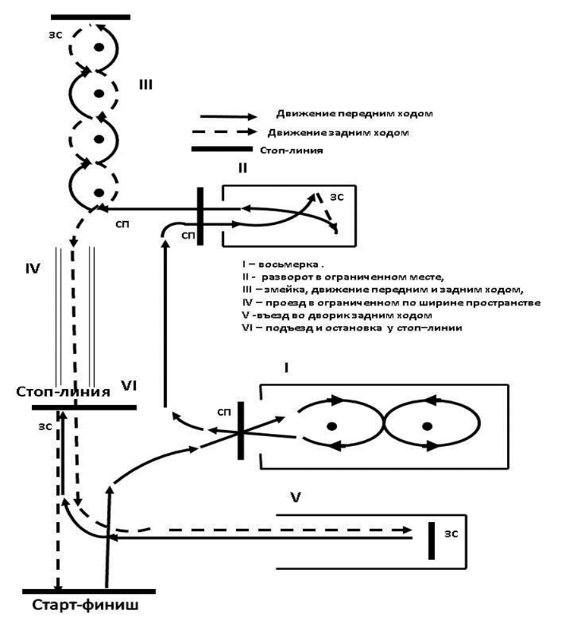

Особенности выполнения задания
1. «Восьмёрка». Выезд из «восьмёрки» с поворотом вправо.
2. Въезд во «дворик» (разворот в ограниченном пространстве с включением задней передачи).
3. Выезд на «змейку» передним ходом до линии «стоп».
4. Подать звуковой сигнал и двигаться задним ходом по «змейке».
5. Проезд по «колее» задним ходом с последующим поворотом вправо.
6. Въезд в гараж. Выезд вправо до линии «стоп» и остановиться, зафиксировав передние колёса трактора на линии «стоп».
7. Подать звуковой сигнал и задним ходом подать трактор на исходное положение (финиш), зафиксировав передние колёса на линии старта.

2.2 Модуля В: Проведение диагностики передних фар и устранение выявленных неисправностей.
Возрастная категория: 14-17 лет
Время на выполнение задания: 0,5 час

Содержание задания

№ | Этапы работы | Действия участника
1 | Сесть в трактор. | Пригласить эксперта.
2 | Поочередно включить фары ближнего и дальнего света | Пригласить эксперта.
3 | Выявить (если имеются) неисправности. | Пригласить эксперта.
4 | Провести работы по устранению неисправностей. | Пригласить эксперта.
Все результаты измерений и неисправные компоненты должны быть отмечены в дефектной ведомости. Использовать руководство по ремонту.
Можно использовать всё имеющееся оборудование для поиска и устранения неисправностей.

3. Общие требования по охране труда
Участники должны знать и строго выполнять требования по охране труда и правила внутреннего распорядка во время проведения конкурса. На конкурсном участке необходимо наличие аптечки.
За грубые нарушения требований по охране труда, которые привели к порче оборудования, инструмента, травме или созданию аварийной ситуации, участник отстраняется от дальнейшего участия в конкурсе.

4. Оборудование и материалы
Оборудование и материалы на каждую команду:
Площадка модуля А
№ | Наименование: | Количество:
1 | Трактор МТЗ-80 | 1

Площадка модуля В
№ | Наименование: | Количество:
1 | Стол-тумба с набором инструментов. | 1
2 | Мульти тестер | 1
3 | Тестер автоэлектрика | 1
4 | Емкость технологическая. | 1
5 | Протирочный материал (ветошь). | 1
6 | Жидкость для протирки. | 1
7 | Дефектная ведомость. | 1
8 | Канцелярские принадлежности (ручка или карандаш). | 1
9 | Трактор МТЗ-80 | 1

Общее оборудование, доступное для всех команд

Оборудование | Кол-во
Плакат «Электрооборудование трактора МТЗ-80/82 | 1 комплект

